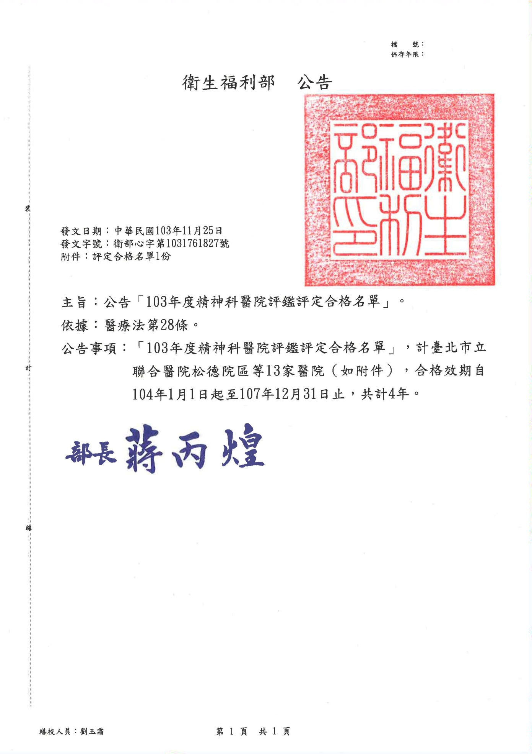

103年度精神科醫院評鑑評定合格名單
編號 | 機構代碼 | 醫院名稱 | 縣市別 | 評鑑結果 | 合格效期
1 | 0101090517 | 臺北市立聯合醫院松德院區 | 臺北市 | 精神科醫院評鑑優等 | 自104年1月1日至107年12月31日止
2 | 0131230012 | 衛生福利部八里療養院 | 新北市 | 精神科醫院評鑑優等 | 自104年1月1日至107年12月31日止
3 | 0132010023 | 衛生福利部桃園療養院 | 桃園縣 | 精神科醫院評鑑優等 | 自104年1月1日至107年12月31日止
4 | 1503030029 | 美德醫院 | 臺中市 | 精神科醫院評鑑合格 | 自104年1月1日至107年12月31日止
5 | 0138030010 | 衛生福利部草屯療養院 | 南投縣 | 精神科醫院評鑑優等 | 自104年1月1日至107年12月31日止
6 | 0939010018 | 信安醫療社團法人信安醫院 | 雲林縣 | 精神科醫院評鑑合格 | 自104年1月1日至107年12月31日止
7 | 0141270028 | 衛生福利部嘉南療養院 | 臺南市 | 精神科醫院評鑑優等 | 自104年1月1日至107年12月31日止
8 | 0102080026 | 高雄市立凱旋醫院 | 高雄市 | 精神科醫院評鑑優等 | 自104年1月1日至107年12月31日止
9 | 0907120012 | 燕巢靜和醫療社團法人燕巢靜和醫院 | 高雄市 | 精神科醫院評鑑合格 | 自104年1月1日至107年12月31日止
10 | 1442060014 | 財團法人台灣省私立高雄仁愛之家附設慈惠醫院 | 高雄市 | 精神科醫院評鑑優等 | 自104年1月1日至107年12月31日止
11 | 1143150011 | 迦樂醫療財團法人迦樂醫院 | 屏東縣 | 精神科醫院評鑑合格 | 自104年1月1日至107年12月31日止
12 | 1543060010 | 屏安醫院 | 屏東縣 | 精神科醫院評鑑合格 | 自104年1月1日至107年12月31日止
13 | 1145060029 | 臺灣基督教門諾會醫療財團法人門諾醫院壽豐分院 | 花蓮縣 | 精神科醫院評鑑優等 | 自104年1月1日至107年12月31日止

